Проект 1 этап

НММ-бд-02-22

Крухмалев Артём Владиславович

Содержание

# 1 Цель работы

Создать шаблон сайта

# 2 Задание

Сделать необходимые репозитории

# 3 Выполнение проекта

1. Скачаем необходимый файл hugo

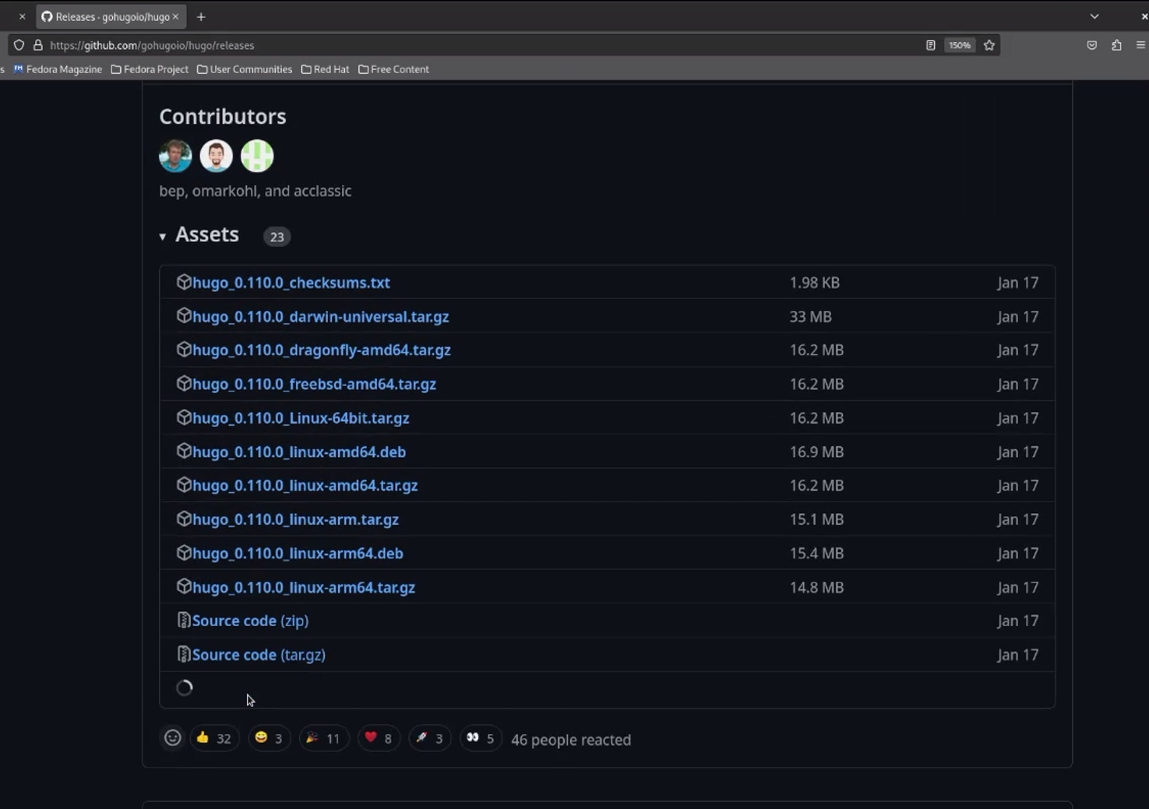

Figure 1: Hugo

1. Добавим новый репозиторий blog.

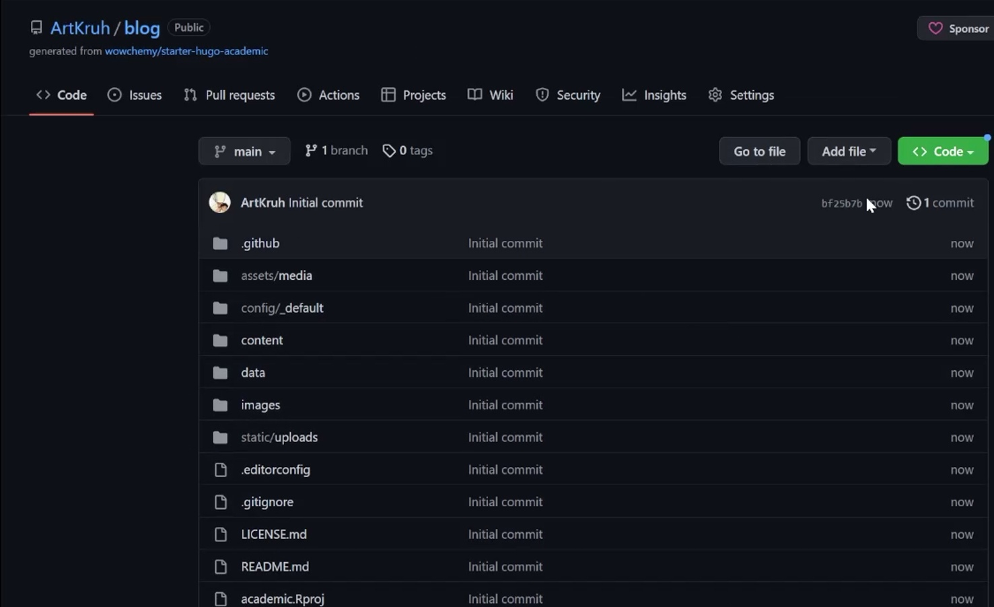

Figure 2: Новый репозиторий

1. Скачаем репозиторий себе на компьютер и выполним команду hugo server.

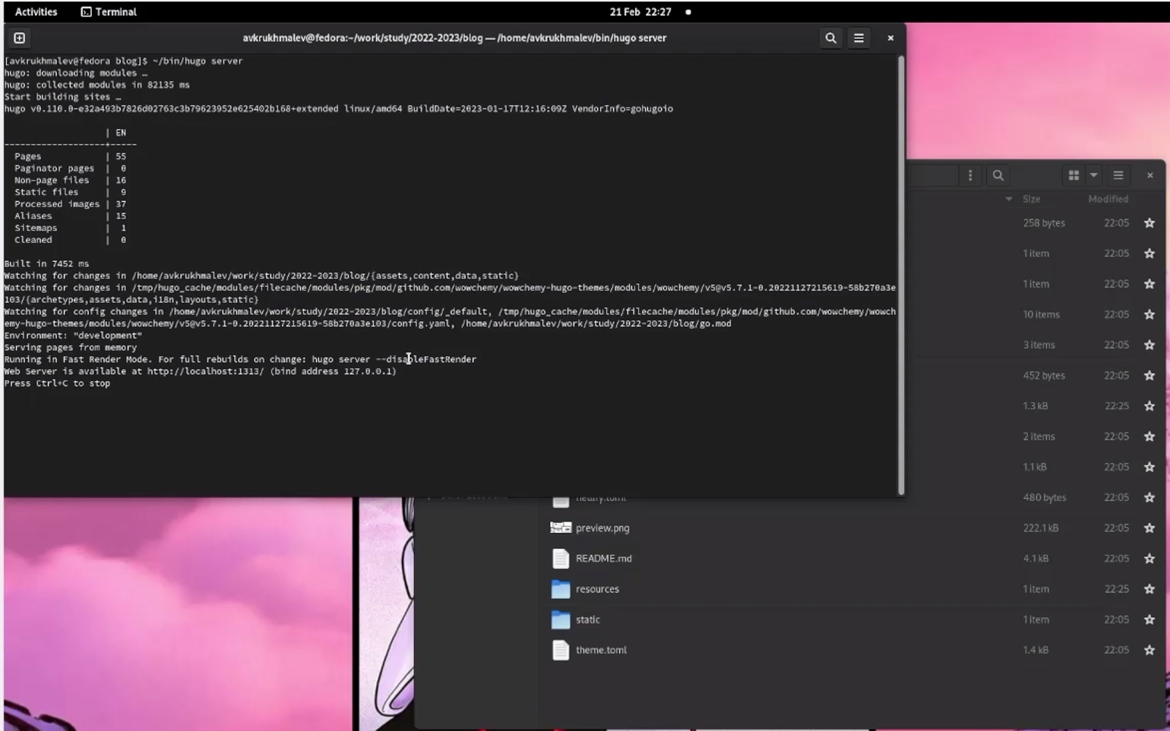

Figure 3: Hugo server

1. Полученную ссылку открываем в браузере и видим шаблон.

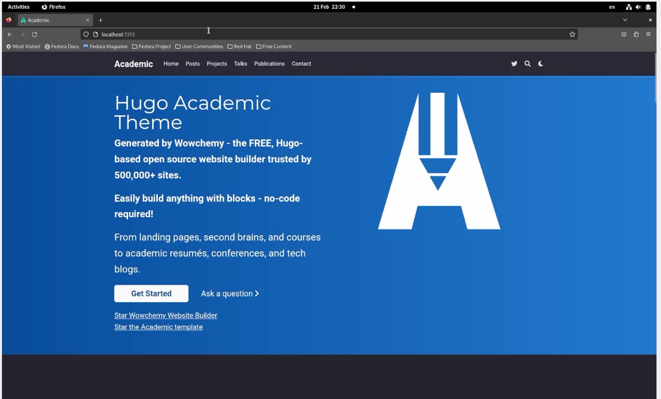

Figure 4: Шаблон

1. Создадим новый репозиторий ArtKruh.github.io

[ArtKruh.github.io] (image/5.jpg){ #fig:005 width=70% }

1. Скачаем пустой репозиторий себе в систему.



Figure 5: 2-й репозиторий

1. Создадим ветку мейн и сощдадим файл README.md, добавим на гитхаб.

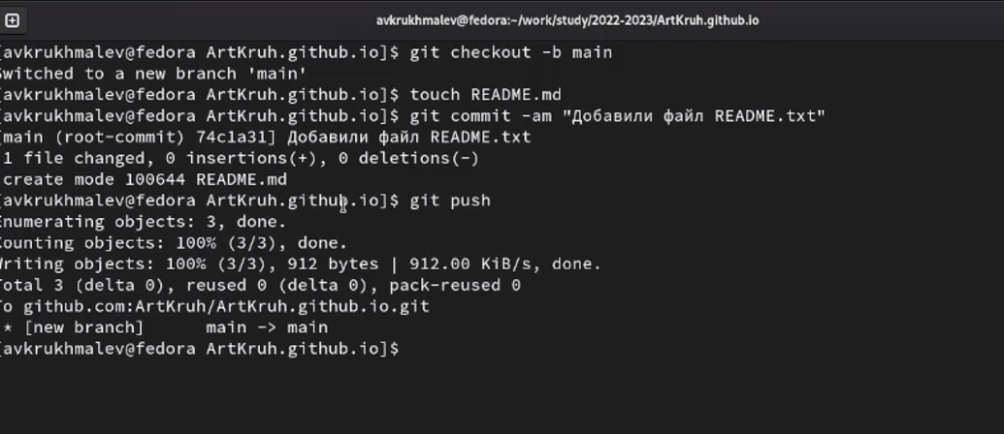

Figure 6: Новая ветка

1. Новый репозиторий в гите.

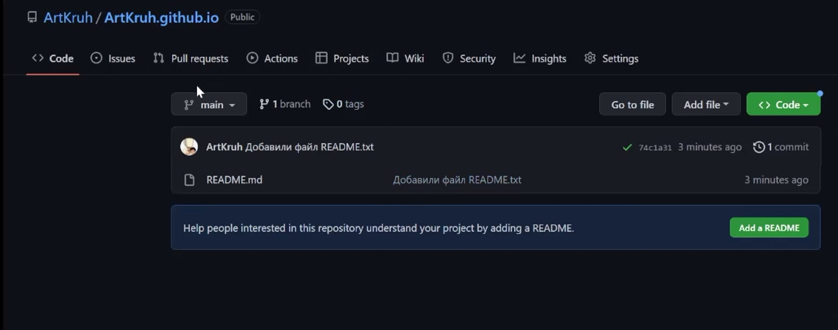

Figure 7: репозиторий в гит

1. Создадим папку паблик, заметим, что вывело ошибку.

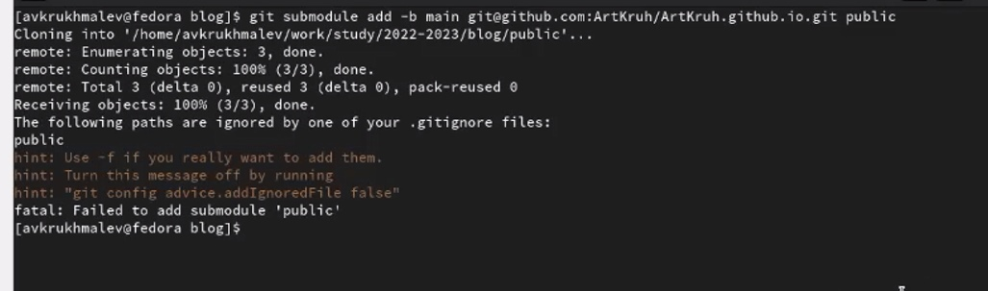

Figure 8: Попытка создания public

1. Уберем комментирование в gitignore.

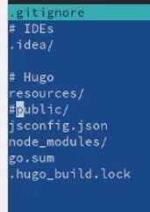

Figure 9: gitignore

1. Повторим длинную команду и создадим папку public.

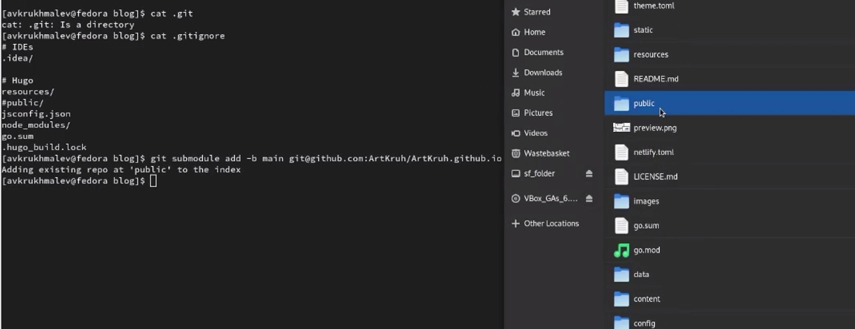

Figure 10: Public

1. Напишем команду hugo, заметим, что у нас создались новые файлы.

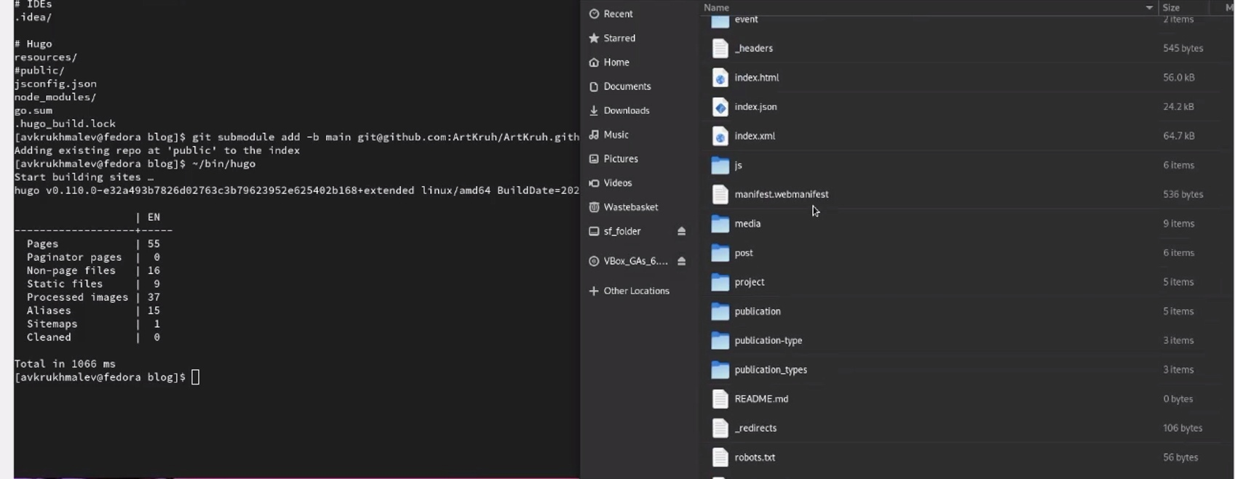

Figure 11: Новые файлы

1. По ссылке зайдем на наш сайт, заметим что он совпадает с хостом, что и нужно было получить.

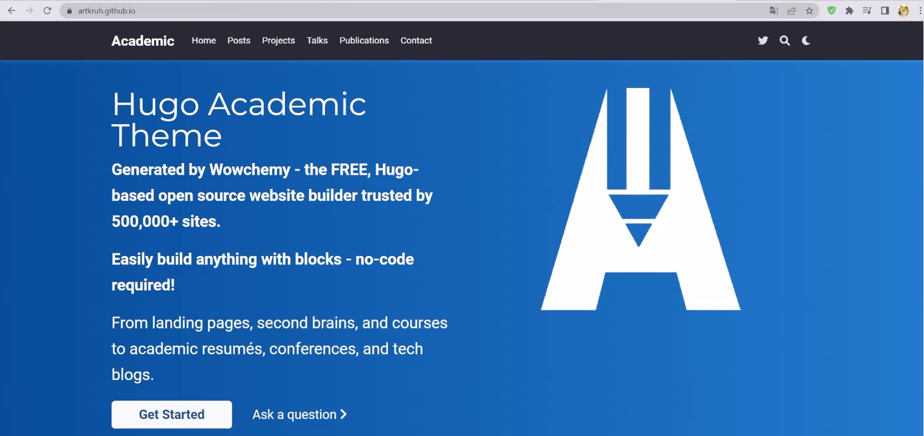

Figure 12: Сайт

# 4 Выводы

Первый этап проекта завершен, шаблон файла создан.

:::